“今日中国”系列2023秋冬讲座季第二场顺利开讲

当地时间 2023年 11 月 21日 晚，2023年度“今日中国”系列讲座第二讲顺利接棒。此次讲座邀请到德国全球与区域研究中心亚洲研究所的资深研究员展易博士（Dr.Karsten Giese）做了题为《中国贸易改变非洲》的报告，这也是他的研究小组历时八年社会学调研的成果。讲座吸引了许多观众到场，场内座无虚席。
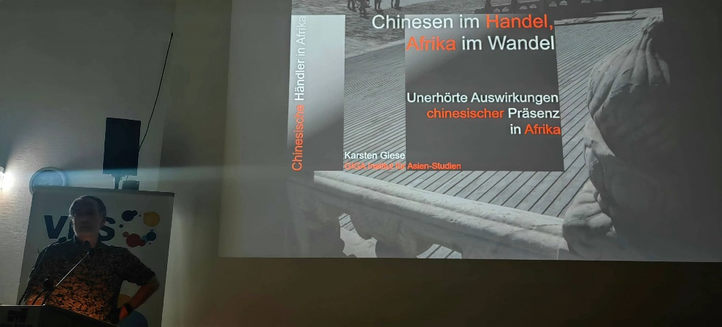
图1：本场讲座主题为《中国贸易改变非洲》，是主讲嘉宾多年的研究成果
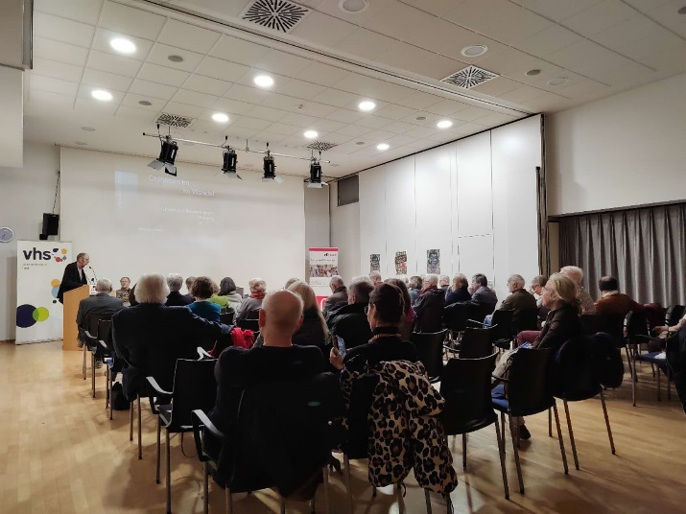
图2：讲座吸引了许多观众到场

“看来，特里尔的圣诞市场要开始了！”特里尔孔子学院外方院长、汉学家卜松山教授（Prof. Karl-Heinz Pohl）在讲座开场前风趣地说，观众们报以会心一笑。讲座在轻松的氛围中展开，主讲嘉宾展易博士（Dr.Karsten Giese）基于深入的实地研究，用大量的一手图片和资料，描绘了中国商人及其在非洲的经济活动在社会边缘化和经济成功之间的现实而复杂的图景。审视其起源，一些普遍存在的偏见被解构。他还使用加纳和塞内加尔的真实例子，解释了中国商人的存在如何在意想不到的情况下为非洲社会的变化做出贡献，并阐述了非洲对这些中国商人产生的影响。作为商业伙伴和雇主，中国贸易商人推动了当地草根社会创新，而他们自身也有着特殊的社会学属性。
在讲座后的讨论环节，现场观众纷纷举手提问，所有问题都得到了详细回答。讲座在热烈的掌声中结束，观众们都觉得意犹未尽。
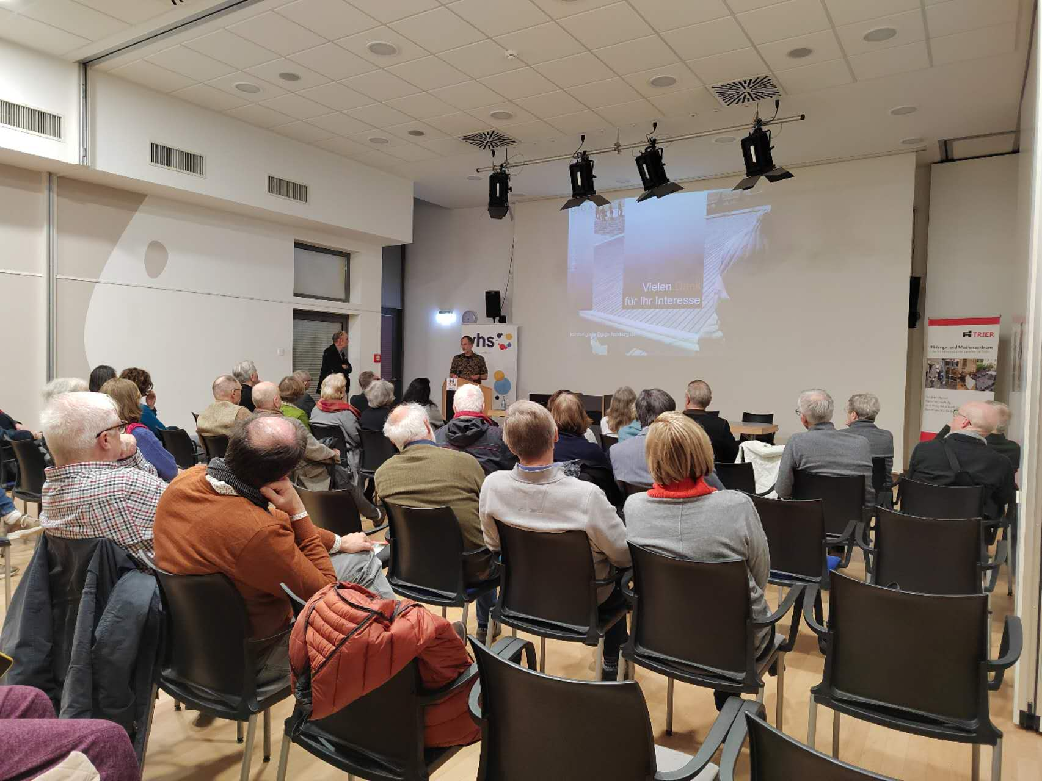
图3：主讲嘉宾详细回答观众提问

文/ 钟秀慧
图/ 钟秀慧 李毅
审校/ 李毅

